Tijdelijke subsidieregeling compensatie controle coronatoegangsbewijzen Nunspeet 2021
Besluit van het college van de gemeente Nunspeet houdende regels inzake het aanvragen van subsidie ten behoeve van het ondersteunen op de naleving van de controleplicht van het coronatoegangsbewijs (CTB) door de COVID-19 maatregelen.

Nummer: 12889

Het college van de gemeente Nunspeet;

gelet op:
Gelet op artikel 3 van de Algemene subsidieverordening Nunspeet 2019

BESLUIT:

vast te stellen de navolgende ‘tijdelijke subsidieregeling compensatie controle coronatoegangsbewijzen Nunspeet 2021’

Artikel 1. Begripsomschrijvingen
Deze subsidieregeling verstaat onder:
controle coronatoegangsbewijzen: door het Rijk genomen maatregelen ter voorkoming van verdere verspreiding van het coronavirus op grond van de Wet publieke gezondheid;
ASV: Algemene subsidieverordening Nunspeet 2019;
Projectperiode: het tijdvak 22 september 2021 tot en met 31 december 2021;
Voorzieningen: Locaties waarvoor het beschikken over een toegangsbewijs krachtens de Wet publieke gezondheid is voorgeschreven;
de-minimisverordening: de Europese de-minimisverordeningen zoals genoemd onder het begrip “de-minimisverordening” in de ASVN;
CTB: coronatoegangsbewijs.

De begripsomschrijving in artikel 1 van de Algemene subsidieverordening Nunspeet 2019 zijn van toepassing op de begrippen die in deze subsidieregeling worden gebruikt.

Artikel 2. Toepassingsbereik
Het bepaalde in deze subsidieregeling is enkel van toepassing op de verstrekking van subsidies door het college voor de in artikel 6 bedoelde activiteiten en voor zover passend binnen het gestelde in de ASV.

Artikel 3. Doel van de regeling
Het doel van deze subsidieregeling is de ondersteuning van de naleving van controle op de coronatoegangsbewijzen voor de periode van 22 september 2021 tot en met 31 december 2021.

Artikel 4. Doelgroep
Subsidie wordt uitsluitend verstrekt aan in de gemeente Nunspeet aanwezige voorzieningen waarvoor bij bezoek door publiek het beschikken over een toegangsbewijs krachtens de Wet publieke gezondheid is voorgeschreven zoals voorzieningen in de sectoren zoals Sport, Horeca en Cultuur, inclusief georganiseerde evenementen, en die de toepassing van artikel 6.30 van de Tijdelijke regeling maatregelen Covid-19 daadwerkelijk ondersteunen op de naleving van de verplichtingen.

Artikel 5. Europees steunkader
Deze subsidieregeling wordt voor ondernemingen uitgevoerd in lijn met de regels van de-minimisverordening.
Bij de aanvraag dient de onderneming te verklaren te voldoen aan de eisen die worden gesteld aan een de-minimisverklaring, zie ook Voorbeeldverklaring-de-minimis-2016.pdf (europadecentraal.nl).

Artikel 6. Kosten die voor subsidie in aanmerking komen
Subsidiabel zijn kosten die door de aanvrager gemaakt moeten worden voor de naleving van de controle op coronatoegangsbewijzen binnen de projectperiode van 22 september 2021 tot en met 31 december 2021. De volgende kosten komen in aanmerking voor subsidie:
verschuldigde loonkosten van werknemers en arbeidskrachten;
verschuldigd vakantiegeld, verschuldigde pensioenafdrachten en sociale zekerheidslasten in verband met de loonkosten, bedoeld onder a;
in geval van een niet-commerciële organisatie de vrijwilligers bijdrage;
in geval van externe inhuur, de kosten van werving, selectie, administratie en aansturing van werknemers en arbeidskrachten;
materiële kosten die de controle van het coronatoegangsbewijs en identiteitsdocument faciliteren;
verschuldigde BTW voor zover deze niet compensabel of op enigerlei wijze terug te vorderen is door de aanvrager.

Artikel 7. Kosten die niet voor subsidie in aanmerking komen
De volgende kosten zijn niet subsidiabel:
kosten voor verplichtingen die zijn aangegaan vóór 22 september 2021;
kosten voor activiteiten waarvoor reeds een specifieke uitkering of een andere financiële bijdrage door het Rijk is verstrekt;
kosten van activiteiten waarvoor op grond van de Wet op de omzetbelasting 1968 recht op aftrek van omzetbelasting bestaat, dan wel recht bestaat op compensatie op grond van de Wet op het btw-compensatiefonds.

Artikel 8. Hoogte van de subsidie en wijze van uitbetaling
De hoogte van de subsidie is gelijk aan de kosten die samenhangen met de ondersteuning bij of nabij voorzieningen die op grond van de CTB verplicht zijn om de coronatoegangsbewijzen te controleren en, onder omstandigheden, de toegang te ontzeggen;
De maximale subsidie betreft € 1.000,-;
Voor een berekening van de subsidie moet de rekentool worden gebruikt zoals opgenomen in bijlage B en C bij deze regeling;
De subsidie in het kader van deze regeling wordt bij verlening direct vastgesteld en binnen 4 weken uitbetaald.

Artikel 9. Aanvraagtermijn
Een aanvraag tot subsidie kan vanaf de dag na haar bekendmaking in het gemeenteblad tot en met uiterlijk 21 januari 2022 digitaal worden ingediend via het e-mailadres gemeente@nunspeet.nl

Artikel 10. De aanvraag voor subsidie
De aanvraag wordt digitaal ingediend via het e-mailadres gemeente@nunspeet.nl
De aanvrager maakt gebruik van het door het college vastgestelde aanvraagformulier dat op de gevraagde subsidie van toepassing is (bijlage A);
De aanvrager maakt gebruik van de door het college vastgestelde rekentools;
De verplichtingen zoals opgenomen in artikel 7, lid 2, 3 en 4 van de ASV zijn niet van toepassing.

Artikel 11. Subsidieplafond en verdeelcriteria
Voor het verlenen van subsidies op grond van deze subsidieregeling voor de periode 22 september 2021 tot en met 31 december 2021 is een subsidieplafond vastgesteld van € 72.155,37.
Honorering van aanvragen die in aanmerking komen voor subsidie en die niet worden geweigerd, geschieden in volgorde van indiening, totdat het vastgestelde subsidieplafond is bereikt.
Alleen volledige subsidieaanvragen worden in behandeling genomen. Indien een onvolledige aanvraag is ingediend, wordt de aanvrager op grond van artikel 4:5 van de Algemene wet bestuursrecht een hersteltermijn geboden van maximaal 1 week om de aanvraag te completeren. Wordt binnen de hersteltermijn het gevraagde niet aangeleverd, dan wordt de aanvraag niet in behandeling genomen.
Indien de aanvrager met toepassing van het derde lid van dit artikel de gelegenheid heeft gehad de aanvraag aan te vullen, is bepalend voor het tijdstip van ontvangst subsidieaanvraag, het moment waarop de aanvraag compleet is.
Indien er op een dag meerdere aanvragen zijn ontvangen en de honorering van al die aanvragen zal leiden tot overschrijding van het subsidieplafond, zal het college de het beschikbare budget evenredig verdelen over de aanvragen.

Artikel 12. Verantwoording en vaststelling
De subsidie in het kader van deze regeling wordt bij verlening direct vastgesteld. Hierbij gelden een aantal verplichtingen voor de aanvrager:
De aanvrager wordt verplicht een dermate administratie op te zetten dat bij controle een overzicht en bewijsstukken aanwezig zijn van de aangevraagde subsidie;
De aanvrager heeft een actieve meldingsplicht indien achteraf de realisatie van de werkelijke kosten afwijken ten opzichte van de aangevraagde subsidie;
Steekproefsgewijs kunnen achteraf controles worden uitgevoerd op de aanwezigheid en volledigheid van de administratie.

Artikel 13. Weigeringsgronden
Aan de aanvrager wordt geen compensatie verleend indien:
kosten al op een andere wijze zijn of worden gesubsidieerd;
niet wordt voldaan aan overige voorwaarden vanuit de ASV;
de aanvrager zich niet houdt aan de huidige regelgeving met betrekking tot de controleplicht van CTB;
De aanvraag niet binnen de gestelde indieningstermijn is ingediend.
Indien een onderneming niet voldoet aan de regels van de-minimisverordening wordt de aanvraag afgewezen

Artikel 14. Hardheidsclausule
Het college kan gemotiveerd van deze subsidieregeling afwijken indien enige bepaling van de regeling zou leiden tot een onvoorziene en onredelijke behandeling voor de aanvrager.

Artikel 15. Slotbepalingen
Deze subsidieregeling wordt aangehaald als: Tijdelijke subsidieregeling compensatie controle coronatoegangsbewijzen Nunspeet 2021;
Deze subsidieregeling treedt in werking met ingang van de dag na haar bekendmaking in het gemeenteblad;
De subsidieregeling vervalt per 1 maart 2022.

Ondertekening

Nunspeet, 14 december 2021

Het college van de gemeente Nunspeet

de secretaris de burgemeester
A. Heijkamp B. van de Weerd

Bijlage A – Aanvraagformulier
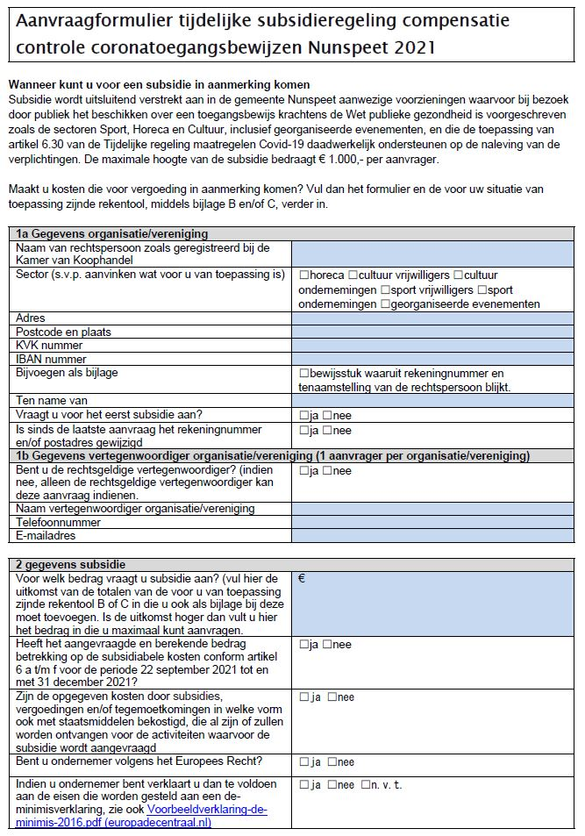
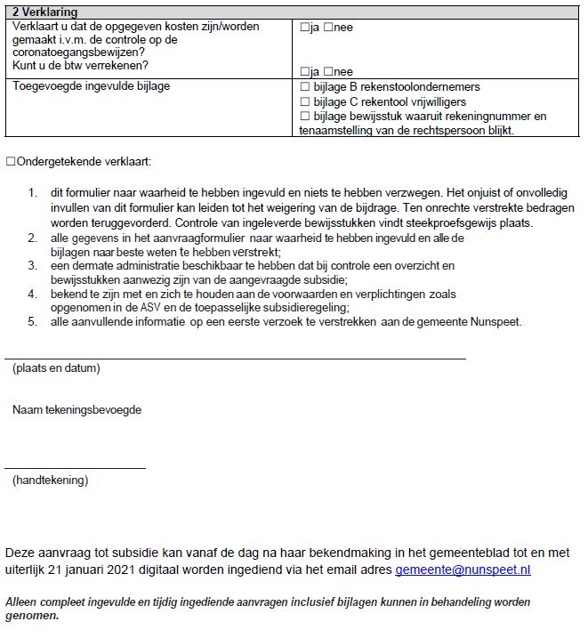

Bijlage B
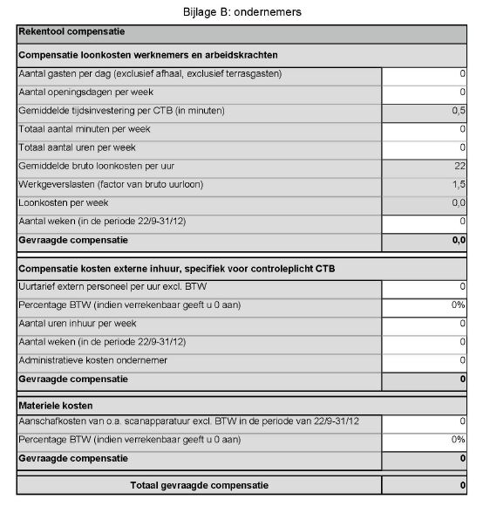

Bijlage C


